Oppgave 1/ Užduotis Nr.1
Beskriv disse eventyrfigurene med dine egne ord. Prøv å bruke så mange adjektiv du kan:
Apibūdink savais žodžiais šiuos pasakos veikėjus. Panaudok kuo daugiau būdvardžių:
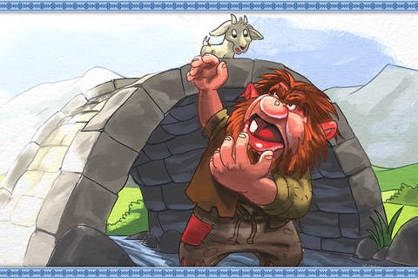
Lille bukken Bruse  Mažiausias ožiukas Žebriukas | Trollet  Trolis

Oppgave 2/ Užduotis Nr. 2
Sett bildene i riktig rekkefølge.
Išdėliok paveiksliukus teisinga eilės tvarka.
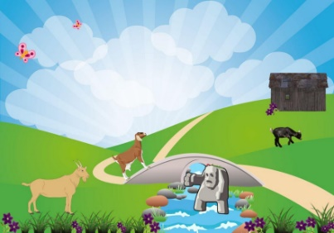 | 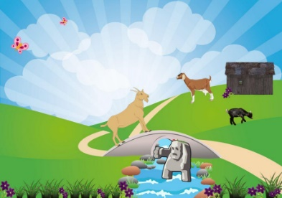 | 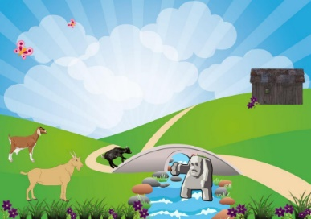

Oppgave 3/ Užduotis Nr. 3
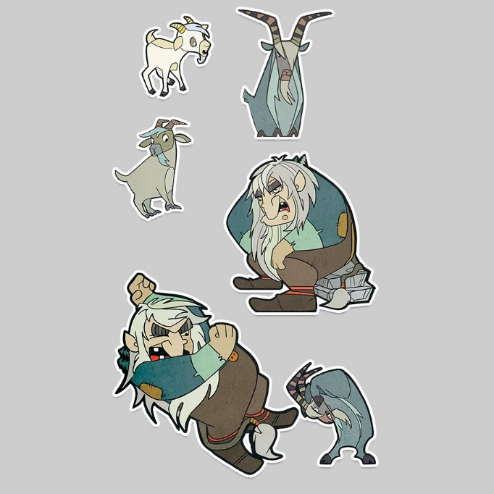

Oppgave 4/ Užduotis Nr. 4
Se på bildet. Prøv å gjenfortelle «De tre bukkene Bruse».
Žiūrėdamas į paveikslėlį pabandyk papasakoti pasaką „Trys ožiai Žebriai“.
Innledning/ Pradžia
Hoveddel/ Pagrindinė dalis
Avsluttning/ Pabaiga

Oppgave 5/ Užduotis Nr. 5
Trekk strek mellom antonymene (motsetningene).
Suvedžiok antonimus (priešingos reikšmės žodžius).
Stygg  Bjaurus | Kort  Trumpas
Stor  Didelis | Tynn  Plonas
Tjukk  Storas | Billig  Pigus
Snill  Geras | Lett  Lengvas
Dyr  Brangus | Mett  Sotus
Lang  Ilgas | Pen  Gražus
Tung  Sunkus | Liten  Mažas
Sulten  Alkanas | Slem  Blogas

Oppgave 6/ Užduotis Nr. 6
Velg to adjektiv og skriv ned to setninger med dem.
Pasirink du būdvardžius, sugalvok ir parašyk su jais po sakinį.

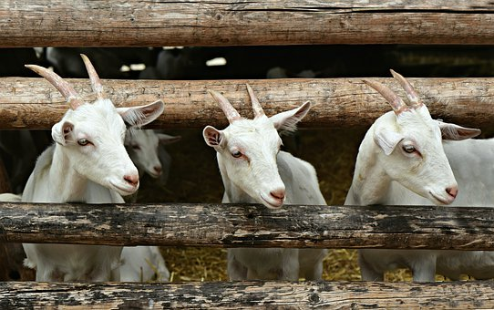
Oppgave 7/ Užduotis Nr. 7
Lytt til «De tre bukkene Bruse» en gang til.
Hvilke eventyrtrekk kan du huske?
Dar kartą perklausyk „Tris ožius Žebrius “.
Kas rodo, kad šis kūrinys yra pasaka? Išvardink keletą pasakų bruožų.

Begynnelse  Pradžia | Det var en gang ...  Vieną kartą....

